租房时遇到不讲武德的情况，打工人如何才能“耗子尾汁”？

根据深圳市住建局房地产信息平台公示的商品房成交数据显示，10月份我市共成交4617套一手住宅，环比9月份虽然小幅下降了5.2%，但同比去年同期则大幅上涨73.8%！同时，也是创近4年来，10月份同期一手住宅成交量的新高
，总体而言，近期一手住宅市场的成交情况，可以用“金九银十”来形容。

不过，对于刚来深圳打拼的打工人而言，可能因购房资格以及资金储备尚不到位，还一时无法立马实现购房梦，但是对于打工人来说，只要撸起袖子加油干，那都是迟早的事！但短期而言，租一套适合自己的房子倒是一个不错的解决方案。


然而，在租房环节，对于许多“打工人”而言，如何甄别真房源，如何选择合规中介接受服务，如何规避租赁交易流程中可能存在的各种风险等等一系列问题，却是摆在眼前的一大难题！


为了让更多的打工人租到称心如意的房子，放心工（搬）作（砖）实现梦想，深圳房通又使出一必杀技让咱打工人再也不怕租房踩坑了！
那就是深圳房通正式上线“租赁”功能，在深圳房通发布的所有租房信息，都通过了产权中心库核验，确保房源真实有效，租客信息也经过实名认证，还有全市星级中介人员为您提供专业服务。
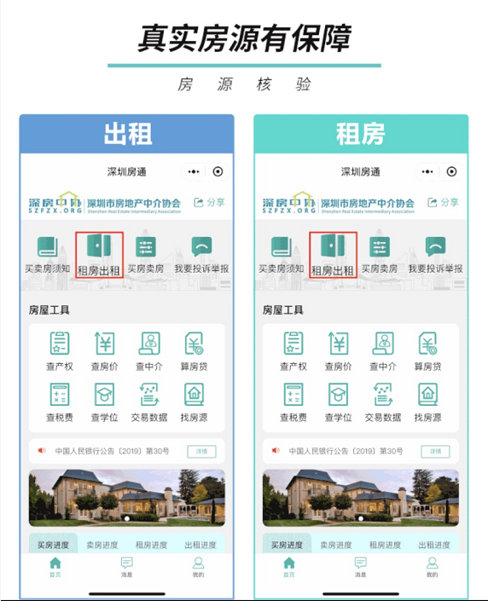

租房官方权威合同，为您提示每一处风险！深圳房通为
您提供深圳市最权威的租赁合同及相关合同，可进行线上签约及合同下载，并为您一一列举合同当中注意事项及风险，让您签合同前做好风险预知！
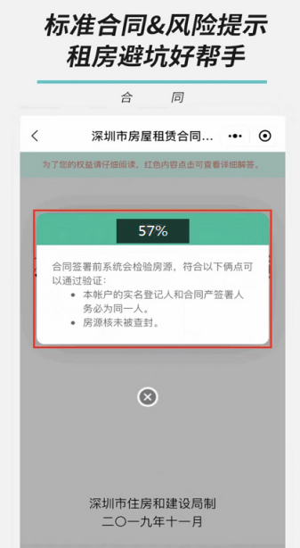

标准租房流程指引，为您提供安全保障！深圳房通提供可视化租房过程，您可以在不同的租房流程登记相关信息，所有上传的合同文本及租房记录房通都为您保存，遇到纠纷可随时提供证据！
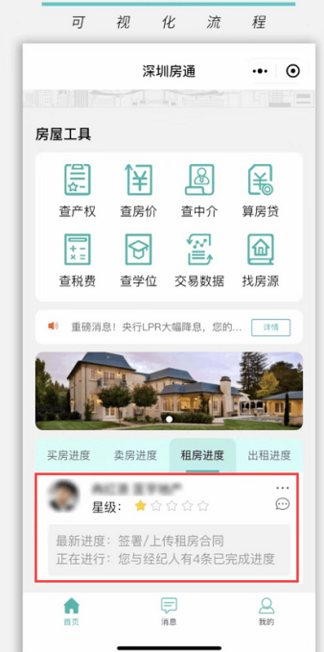
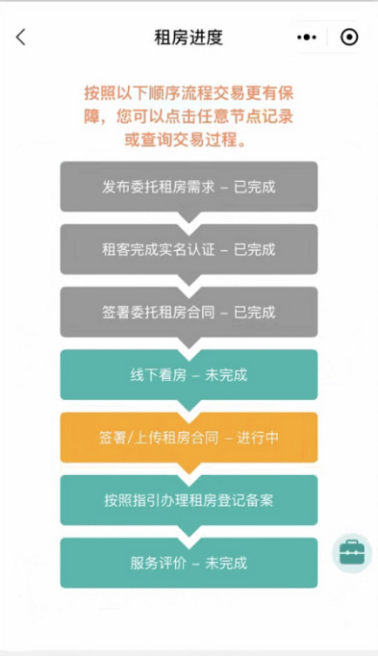

随着租赁功能的上线，深圳房通已实现二手房和租赁业务的线上化流程。在未来，我们也将继续努力为您提供更多方便快捷的房产交易服务！


